**Семейный детский сад «Соловушка»**

**Родительское собрание**

**Форма: «Семейная гостиная»**

**Тема: «Семейное чтение как средство духовно-нравственного становления личности ребёнка».**

(в рамках опытно экспериментальной деятельности по Духовно – нравственному воспитанию дошкольников и реализации программы «Социокультурные истоки»)

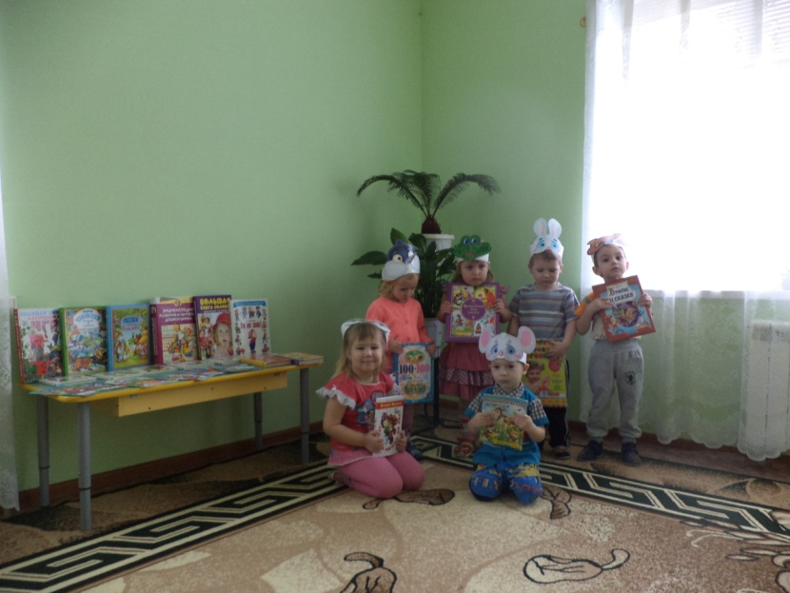

Подготовила воспитатель I кВ. категории, Шобонова А.Ф.

п. Сосновское, 2014г.

**Пояснительная записка (аннотация)**

Родительское собрание в форме семейной гостиной, предусматривает неформальное общение родителей, детей и педагогов. Данное общение предоставляет всем участникам возможность проявить свои потенциальные способности. В рамках семейной гостиной можно обсуждать разнообразные проблемы и использовать разные виды деятельности. Гостиные объединяют воспитателя и семью, вызывают желание общаться чаще и лучше понимать друг друга. Книга всегда была первым помощником педагогов и родителей, не только в образовании, но и в воспитании подрастающего поколения, прежде всего – духовно-нравственном. Мы, воспитатели, в Семейном детском саду «Соловушка» много читаем детям произведений разной тематики, дошкольникам это очень интересно, живое чтение это так здорово. Заинтересовавшись, читают ли детям дома родители, мы провели опрос воспитанников нашей группы многие из детей ответили положительно. Далее было проведено анкетирование с родителями, оно выявило следующее: читают детям – 100% родителей; читают изредка – 0%; не читают совсем - 0%. Это послужило темой для встречи с родителями. Данное собрание проводилось совместно с воспитанниками группы «Соловушки» и их родителями на актуальную тему: «Семейное чтение как средство духовно-нравственного становление личности ребёнка», в рамках годового плана работы с родителями. Домашние чтение – одно из средств духовно- нравственного воспитания, при этом оно не только обогащаете детей и их родителей знаниями о семье, чистоте отношений, послушании, совести, добре и зле, но и сближает всех членов семьи.

Семья важный элемент системы образования, где системообразующей основой являются традиции, обычаи, предания. Вот почему семейное чтение – самый доступный и короткий путь приобщения детей к жизненному опыту наших предков, а, следовательно, средство духовно-нравственного воспитания личности.

**Цель:** Ориентировать семью на духовно-нравственное воспитание детей. Убедить родителей в важности семейного литературного образования, и воспитание у детей интереса к чтению и любви к книге.

**Задачи:**

* Познакомить родителей с опытом организации семейного чтения, как средством духовно-нравственного становления личности ребёнка;
* поощрять их стремление развивать у ребёнка интерес к чтению;
* познакомить с литературными играми, викторинами как средством вовлечения детей в чтение художественных произведений, наметить пути дальнейшего сотрудничества по организации литературного образования дошкольников.

**Предварительная работа:**

1. Анкетирование родителей.
2. Составление и оформление памятки для родителей «Советы родителям по организации душеполезного чтения».
3. Оформление выставки художественной литературы для чтения детям и самостоятельного чтения детьми.
4. Оформление выставки фотографий «Посидим в тишине – почитайте сказку мне….»
5. Разработка проекта решения.

**Ход собрания:**

Часть 1. Вступительная.

**Воспитатель:** Мы рады приветствовать всех вас в семейной гостиной. Нам хочется, чтобы эта встреча стала настоящим праздником книги, так как хорошая книга – воспитатель, учитель, советчик и друг.

Желание провести семейную гостиную на эту тему не случайно, современные дети не часто просят взрослых почитать им, предпочитая книгам просмотр мультфильмов или компьютерные игры. Наша главная задача – вывести детей на высокий уровень речевого общения. Вместе с тем, мы считаем, необходимым привить им любовь к книге и чтению, а сделать это можно, в том числе через игру, которая, как известно, является ведущим видом деятельности детей, более того, формой их жизни.

В процессе работы мы заметили: многие наши воспитанники очень хорошо знают детскую художественную литературу. Дети говорят, что родители часто находят время читать им книги. Это замечательно! Мы гордимся Вами, ставим Вас в пример. Но Вы не только должны как можно чаще читать детям, но и беседовать с ними по содержанию прочитанного; задавать вопросы, обсуждать поступки героев, отмечать художественные средства выразительности речи, обращать внимание на бережное отношение к книгам.

Дорогие родители, откройте ребенку то чудо, которое несет в себе книга! Добрая книга – это бесценный дар. Она пробуждает в детском сердце чувство любви, сострадания, благодарности, а значит, помогает ребенку стать добрым, благодарным и внимательным. От того, как сложится у вашего малыша первые «отношения» с книгой, зависит очень многое в его жизни. Книга знакомит с удивительным миром человеческих чувств, отношений, побуждений, поступков, характеров, питает его душу и сердце. Так книга превращается в чудесный источник духовного питания ребенка.

Хорошо, когда в семье есть традиция читать вслух любимые книги, размышлять о прочитанном, собирать домашнюю библиотеку. У каждого человека есть своя любимая книга. Ее много раз перечитывают, бережно хранят. Первая встреча с книгой – всегда открытие, которое оставляет след в «памяти сердца». Книги сопровождают человека всю жизнь.

Примечательно то, что сказки – предупреждения – это первые сказки, которые мы читаем и рассказываем детям, - «Теремок», «Золотое яичко», «Репка».

Символическое предупреждение в сказке «Золотое яичко» - береги жизнь. Золотое яйцо – символ жизни, божественный дар. В сказке «Теремок» предупреждение связано с защитой героями своего дома и своих границ, умения жить сообща. Продолжает тему согласия сказка «Репка».

Чтение сказок на духовно-нравственную тематику позволяет детям уяснить, что такое добродетель, благочестие, бескорыстная любовь, милосердие, самопожертвование. После чтения сказок и рассказов у младших членов семьи появляется предмет для разговора, желание спросить у старших о значении старинного выражения, слова, о событии или явлении, имевших место в содержании произведения. А у старших членов семьи, возникает повод для пояснения, дополнения, заинтересованного разговора с ребёнком. Совместное времяпрепровождение за чтением, способствует не только пополнению «жизненной копилки» знаний и впечатлений человека, но и затрагивает подсознание, а значит, оживает родовую, генетическую память кровных родственников. Семейное чтение даёт возможность ребёнку почувствовать ценность жизненного опыта старших членов семьи, узнать о своих близких что-то важное и интересное. Совместное чтение побуждает ребёнка задавать вопросы, искать пояснения непонятных слов и выражений, а значит вступать в диалог со взрослыми, формулировать вопрос, стараться вникнуть в смысл ответа, что почти всегда способствует знакомству ребёнка с народными традициями, обычаями, семейными историями, способствует духовно-нравственному становлению личности дошкольника.   
 Позади день, полный важных дел и будничных забот, тревог и огорчений, неизбежных в любой работе. Однако почти в каждом из них есть прекрасные вечерние мгновения, когда мы общаемся с детьми, читаем им. Это общение обычно возникает неожиданно и подчас неожиданно заканчивается, но некоторые разговоры с детьми надолго остаются в памяти, и после них возникает удивительное чувство родства, близости со своим ребёнком, чувство взаимопонимания и доверия.

Домашнее, духовное чтение – сближает родителей и детей, и это очень важно для каждого из нас.

Приятного Вам чтения, дорогие друзья, и много радости от встречи с книгой!

**Часть 2.** ***Книги - хранители мудрости.***

Воспитатель: Все помнят слова М. Горького «Любите книгу – источник знаний». О том, как книги помогают обучать и развивать детей, мы сейчас поговорим.   
(работа с памяткой № 1 (буклет).

Родители высказывают своё мнение, о пользе семейного чтения, делятся своим опытом.

________________________________________________________________

________________________________________________________________

**Часть 3.** ***Выступление детей.***

**Воспитатель:** Инсценировка сказки «Теремок»

**Часть 4.** ***Собери пословицу.***

* ***Добрая книга ярче звездочек светит.***
* ***С книгой жить – век не тужить.***

***Часть 7. Обмен родительским опытом.***

Воспитатель: Эпиграфом к этой части собрания могут стать слова Л. В. Успенского «Если в доме много книг, если они являются предметом уважения и любви, и вокруг себя малыш видит читающих, а то и слышит чтение вслух, интерес к печатному слову, конечно, у него возникнет, и будет расти».

Родители делятся своим опытом на темы:

«Организация семейного чтения и уголка книги»; «Книги – семейные реликвии».

Часть 8. Игровая пауза.

Воспитатель: Детство уходит, а вот книги остаются. Уважаемые родители давайте с вами поиграем, вспомним любимые книги вашего детства.

Родители называют любимые книги своего детства.

Воспитателем организуется для родителей литературная игра «Сказки нашего детства» (см. Приложение 4) .

Часть 9. Решение собрания.

Родителям предлагается проект решения собрания, и вручаются методички «Рекомендации родителям по организации семейного чтения»

Воспитатель: Наша встреча подошла к концу. Благодарю всех взрослых и детей! Пусть чтение нас объединяет и станет нашей самой сильной привязанностью.

**Результативность.**

Работа по этой теме продолжилась. Мною был разработан и реализуется план по самообразованию, проблемным вопросом которого стало «Воспитание у дошкольников интереса к художественной литературе».

По данной тематике были размещены материалы для родителей в родительском уголке. Подготовлены и проведёны: совместный праздник для детей и родителей «Книжкины именины», литературная викторина для детей «Мы любим сказки», готовится родительское собрание «Встреча в стране детства», чтение детям художественной литературы происходит в процессе НОД, в сбродное время.

Диагностический инструментарий, такой как – Наблюдение, показал, что дети стали больше интересоваться художественной литературой, бережно относиться к книгам, считаю это, прежде всего заслугой родителей. У дошкольников усовершенствовались: грамматический строй речи, психо-физические процессы (внимание, мышление, восприятие, воображение, обогатился словарный запас, сформировались первоначальные представления о жанрах художественной литературы, а самое главное, произошло сплочение детей, родителей и педагога, мы все стали добрее, терпимее друг к другу и окружающими.

